“行政区划代码”、“城乡分类代码”查询承诺书

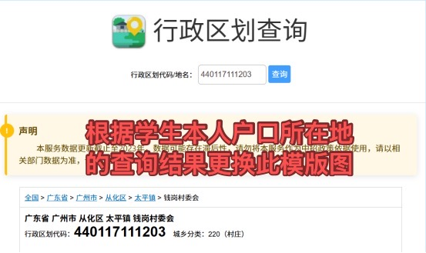

学生承诺： 班主任审核：
本人及家长确认以上查询信息属实。
若有虚假愿承担一切责任！

学生签名：
年 月 日

家长签名：
年 月 日

